Rapid Outbreak Assessment (ROA)
Salmonella Ajiobo – Accumulation de cas

Date : | Nom | Remarque
23.07.2021 | tlu
24.07.2021 | tlu | Les données épidémiologiques tirées du programme d’analyses 2018 de l’UE ont été complétées.
27.07.2021 | tlu | Les enquêtes du MC BE et les conclusions du LC ZH ont été complétées ; des recherches plus poussées ont été menées.
28.07.2021 | tlu | Les cas probables ont été confirmés ; complétés et le données épidémiologiques adaptées.
02.08.2021 | tlu | Le cas apparu dans le canton de Berne a été clarifié.
03.08.2021 | tlu | Les informations du LC ZH ont été complétées.
16.08.2021 | tlu | Les informations de l’OFSP (MC BE et FR) ont été complétées.
23.08.2021 | tlu | Autre cas
14.09.2021 | tlu | Autre cas

L’essentiel
Agent pathogène | Salmonella enterica subsp. I sérovar Ajiobo (désignation courte S. Ajiobo)  ou  Salmonella enterica subsp. enterica sérovar Ajiobo
Définition de cas | Un cas confirmé est :  un cas de Salmonella Ajiobo confirmé en laboratoire avec apparition de symptômes à partir de la semaine 26.
Épidémiologie | - Sur la base de la définition de cas, on identifie  - Nombre de cas au total : 12  - nombre de cas correspondant à la définition : 12  - nombre de cas ne correspondant pas à la définition : 0  - sérotypage (en cours) : 0  - Les cas concernent toutes les classes d’âge (de 0 à 92 ans ; âge médian : 74 ans) et surviennent dans les 8 cantons suivants : ZH (4), BE (2), AG (1), LU (1), VD (1), VS (1), FR (1), TG (1).  - Les cas touchent 4 hommes et 8 femmes.  - Un sous-cluster de 3 cas confirmés dans une résidence pour personnes âgées à ZH ainsi qu’un cas touchant un nourrisson dans le canton de BE ont fait l’objet d’un examen plus approfondi.  - Certains patients ont été interrogés. Ces entretiens n’ont donné aucune indication quant à l’aliment pouvant être à l’origine de ces cas.
1. Hypothèse de travail | Il pourrait s’agir d’un aliment qui est consommé de préférence par les personnes âgées (femmes).
Analyses | -
Aliments | Les analyses des aliments consommés par 3 des patients (lors d’un repas en commun) n’ont montré aucune anomalie. Aucune salmonelle n’a été mise en évidence.
Évaluation | L’apparition de S. Ajiobo étant très rare, la survenue de 12 cas confirmés semble indiquer, même sans qu’un séquençage du génome entier (WGS : Whole genome sequencing) ait été effectué, qu’il existe un lien entre ces cas. C’est pourquoi il y a lieu de procéder à des clarifications supplémentaires.  Il semble que les personnes âgées aient été les premières touchées. Le nourrisson a probablement été infecté par contact direct avec sa mère, qui était tombée malade avant lui (on ne sait pas clairement si un prélèvement de selles a été effectué), de même que son arrière-grand-mère (hospitalisée, test de dépistage des salmonelles négatif), qui vit également dans le même foyer et a indubitablement eu des contacts avec la mère. La question de savoir si S. Ajiobo serait éventuellement plus contagieux que d’autres sérovars de salmonelles reste ouverte.
Communication | Communication interne OFSP, OSAV
En cours | -

Table des matières
1. Les faits 3
1.1 Facteur déclenchant 3
1.2 Vérification 3
1.2.1 Définition de cas 3
2. Informations générales sur la maladie et l’agent pathogène 3
2.1 Agent pathogène : (anses, RKI) 3
2.2 Présence de l’agent pathogène dans des aliments 4
3. Enquêtes épidémiologiques 5
3.1 Épidémiologie descriptive 5
3.2 Épidémiologie analytique 7
4. Analyses de laboratoire 7
4.1 Analyse d’échantillons prélevés sur les personnes 7
4.2 Analyses de denrées alimentaires 7
5. Communication 7

Les faits

Facteur déclenchant
Communication de l’OFSP/du NENT (23.7) : depuis le 12 juillet 2021, le nombre de cas de Salmonella Ajiobo se multiplie ; au total, 6 personnes de différents cantons sont touchées. Le résultat de deux autres sérotypages n’est pas encore connu, mais il devrait également s’agir de S. Ajiobo.

Vérification
L’apparition de S. Ajiobo étant très rare, la survenue de 6 cas confirmés semble indiquer – même sans qu’un séquençage complet du génome ait été effectué – qu’il existe un lien entre ces cas. Il y a lieu de procéder à des analyses supplémentaires.

Définition de cas
Définition de cas provisoire : personne domiciliée en Suisse présentant une infection confirmée par la salmonelle du sérotype S. Ajiobo et chez laquelle des symptômes sont apparus à partir de la semaine 26.

Informations générales sur la maladie et l’agent pathogène

Agent pathogène : (anses, RKI)
Les salmonelles sont des bâtonnets Gram négatif, généralement mobiles, qui sont classifiées d’après le schéma de White-Kauffmann-Le Minor selon la structure de leurs antigènes somatiques (O) et flagellaires (H) et différenciées par sérovars au moyen d’une formule antigénique.
Les quelques 2500 sérovars connus à ce jour forment un genre regroupant les deux espèces Salmonella (S.) enterica et S. bongori. L’espèce S. enterica est divisée en 6 sous-espèces ; les sous-groupes des sous-espèces I (S. enterica subsp. enterica) sont à leur tour subdivisés en 1500 sérovars environ, qui portent pour la plupart des noms propres. Les sous-groupes des autres sous-espèces ne sont désignés qu’à l’aide de leur formule antigène.

L’agent pathogène appartient à l’espèce Salmonella enterica, subsp. I, sérovar Ajiobo (désignation courte S. Ajiobo). Les principaux chiffres-clés sur l’espèce Salmonella enterica figurent dans le tableau 1.

Parmi les plus de 2000 sérotypes de salmonelles, le taux d’identification de Salmonella Ajiobo est extrêmement bas ; d’après les données découlant de la surveillance menée par les Centers of Disease Control and Prevention (CDC) durant la période allant de 1999 à 2009, ce taux était de 7 cas sur 410 806. Entre 2006 et 2016, les CDC ont rapporté deux cas confirmés de Salmonella Ajiobo.

Les rapports 2018 et 2019 de l’Autorité européenne de sécurité des aliments (EFSA) et du European center for disease prevention and control (ECDC) sur les zoonoses ne font aucune mention du sérovar Ajiobo. On ignore si ce sérovar a été décelé. Dans un autre rapport de l’EFSA datant de 2019, celle-ci relève que 0,02 % (21 cas / 140 756) des salmonelloses humaines sont causées par le sérovar Ajiobo.

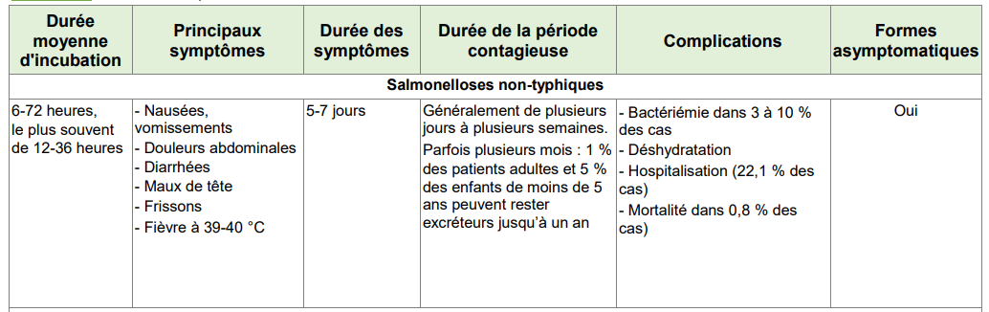
Tab. 1 Caractéristiques de la maladie. Source : : BIORISK2016SA0080Fi.pdf (anses.fr)

La requête dans Pubmed avec les termes « Salmonella AND Ajiobo » aboutit seulement à 6 résultats. Les articles concernés portent sur des études de cas isolés qui ont entraîné des maladies graves.
- In a two months period Salmonella ajiobo and S. typhimurium (twice) were isolated from cloudy cerebrospinal fluids (CSF) of children less than one year old (1986).
https://pubmed.ncbi.nlm.nih.gov/3543605/

- Multiple liver cyst infection caused by Salmonella ajiobo in autosomal dominant polycystic kidney disease (2013).
https://www.sciencedirect.com/science/article/pii/S1341321X13701387?via%3Dihub

- Tubo-ovarian abscess: an unusual route of acquisition (2009).
https://www.tandfonline.com/doi/full/10.1080/01443610902878817

Présence de l’agent pathogène dans des aliments
Une recherche dans HorizonScan (et le RASFF) n’aboutit à aucun résultat.

La contamination de certains aliments par S. Ajiobo a été constatée par le passé : en 2005, l’organisme avait été isolé dans des feuilles d’Ugu séchées (feuilles de Telfairia Occidentalis, une plante tropicale originaire d’Afrique de l’Ouest) et identifié également dans des isolats de bovins et d’un reptile. Des informations de l’Agence des laboratoires vétérinaires au Royaume-Uni ont en outre montré une association avec des excréments de blaireau et de renard.
https://www.eurosurveillance.org/content/10.2807/esw.11.28.03000-en

D’autres études montrent que S. Ajiobo apparaît de manière isolée dans des exploitations de canards et des exploitations comptant des vaches laitières.

En 2015 et en 2017, le Royaume-Uni a signalé à l’EFSA la mise en évidence de l’agent pathogène de S. Ajiobo chez des bovins, chez des canards et chez des poules pondeuses.

La présence de Salmonella Ajiobo a également été mise en évidence chez des porcs et chez le grand aulacode d’Afrique (Thryonomys swinderianus).

Foyers causés par S. Ajiobo :
Une recherche dans la Foodborne Illness Outbreak Database ne donne aucun résultat.
Une recherche dans le National Outbreak Reporting System (NORS) du CDC ne donne aucun résultat.

National outbreak of Salmonella Ajiobo infection in England and Wales, June 2006
https://www.eurosurveillance.org/content/10.2807/esw.11.28.03000-en
- Des sandwichs contenant des feuilles de salade ont été suspectés d’être à l’origine du foyer.

Enquêtes épidémiologiques

Épidémiologie descriptive
Nombre total de cas : 12
• cas correspondant à la définition : 12
• cas ne correspondant pas à la définition : 0
• sérotypage (en cours) : 0

Description des cas :
Les cas concernent toutes les classes d’âge (de 0 à 92 ans ; âge médian : 74 ans).
Les cas touchent 4 hommes et 8 femmes.

Semaine | Canton de domicile | Genre | Âge (années) | Numéro NENT | Isolat | Remarque
26 | AG | F | 83 | N21-1588/1589 | sang
27 | LU | F | 51 | N21-1676 | selles
27 | BE | M | 0 | N21-1773 | selles | interrogé
28 | ZH | F | 85 | N21-1765 | sang | interrogé
28 | ZH | M | 92 | N21-1772 | selles | interrogé
28 | ZH | F | 78 | N21-1794 | selles | interrogé
28 | VD | F | 31 | N21-1774 | selles
28 | VS | F | 77 | N21-1810 | selles
29 | BE | M | 67 | N21-1924 | sang | interrogé
30 | FR | F | 88 | N21-2014 | selles | interrogé
32 | ZH | M | 30 | N21-2237 | selles
33 | TG | F | 72 | N21-2403 | selles | interrogé
Tab. 2 Liste descriptive de cas

Répartition géographique des cas (correspondant à la définition de cas) :
Des cas sont observés dans 8 cantons : ZH (4), BE (2), AG (1), LU (1), VD (1), VS (1), FR (1), TG (1).

Un sous-cluster de 2 cas confirmés et 1 cas probable dans le canton de ZH ont été examinés par le LC ZH. Les deux personnes dont les cas ont été confirmés étaient hospitalisées.

ZH : les personnes concernées (N21-1765 et N21-1772) sont tombées malades le 10.07 ; leur symptôme principal était la diarrhée. Elles vivent dans une résidence pour personnes âgées, mais préparent leurs repas en toute autonomie. Elles ne reçoivent pas de nourriture de l’institution ; le seul contact avec la troisième personne (N21-1794) a eu lieu lors d’un repas en commun partagé avec douze autres personnes dans un restaurant (salade de doucette avec de l’œuf en entrée, spaghetti à la sauce tomate ou penne au poulet avec du fromage râpé et une glace avec de la crème pour le dessert). La troisième personne (N21-1794) était trop faible pour pouvoir être interrogée. Aucune autre personne de ce groupe n’est tombée malade.

BE : le cas N21-1773 (nourrisson) a également fait l’objet d’un examen approfondi, le nombre d’aliments pouvant être à l’origine de la maladie étant très limité.
L’analyse a montré que trois personnes au total avaient été touchées. L’arrière-grand-mère du nourrisson (domiciliée au même endroit que lui, hospitalisée, mais testée négative aux salmonelles) est tombée malade la première. La mère du nourrisson est à son tour tombée malade (elle souffrait également de diarrhée, incertitude concernant le prélèvement ou non de selles), puis le nourrisson, quatre à cinq jours plus tard. L’arrière-grand-mère n’a pas été interrogée, car la possible exposition à des salmonelles avait probablement eu lieu un mois auparavant.
BE – cas N21-1924 (personne retraitée) : aucun aliment n’a pu être identifié comme étant à l’origine de l’infection. La personne a mangé à l’extérieur à divers endroits. Les menus consommés n’ont fourni aucun indice sur les causes possibles. La personne a été hospitalisée.

FR – cas N21-2014 (personne âgée vivant en institution) : aucun aliment n’a pu être identifié comme étant à l’origine de l’infection. Les aliments n’ont plus pu être analysés, car ils avaient été jetés. Cause inconnue. La personne a été hospitalisée.

TG – cas N21-2403 (personne immunosupprimée suite à une transplantation rénale) : la personne n’a eu des contacts qu’avec son fils, qui est asymptomatique. Ne mange jamais à l’extérieur. Elle déclare ne pas avoir consommé de poisson, de viande ou d’œufs crus ou pas bien cuits à son domicile. Aucune autre information n’a été fournie concernant les plats consommés. Cause inconnue.

Le premier cas (N21-1588) s’est déclaré au cours de la semaine 26.
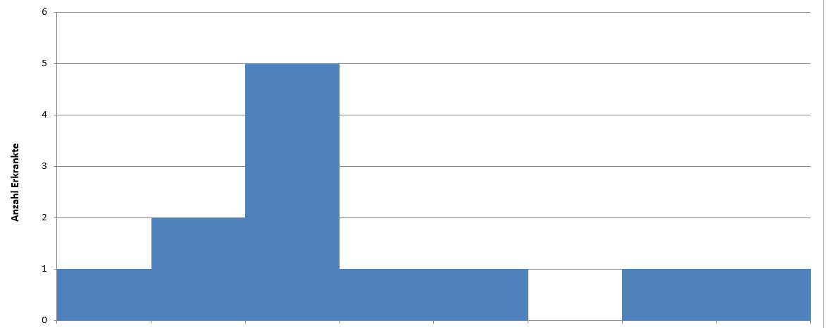
Nbre de malades
Sem. 26 Sem. 27 Sem. 28 Sem. 29 Sem. 30 Sem. 31 Sem. 32 Sem. 33

Fig. 1 Courbe épidémique (semaine où le cas s’est déclaré ; Sem. = semaine)

Épidémiologie analytique
Aucune étude n’a été réalisée sur ce sujet. Une partie des personnes malades ont été interrogées.

Analyses de laboratoire

Analyse d’échantillons prélevés sur les personnes
Le NENT a procédé au typage de 13 isolats (état au 23.08.2021). Jusqu’à présent, 12 isolats sont liés au foyer suspecté, conformément à la définition de cas. Chez une patiente, les deux isolats examinés étaient positifs au sérovar S. Ajiobo.

Analyses de denrées alimentaires
Le laboratoire cantonal de Zurich a procédé à des analyses plus poussées. Dans ce cadre, il a examiné des groupes d’aliments que les trois personnes malades (N21-1765, N21-1772, N21-1794) avaient, selon leurs dires, consommé lors d’une soirée en commun (vendredi 9 juillet 2021). À l’exception de cette soirée, ces personnes n’ont eu aucun autre contact entre elles.

Toutefois, il n’a pas été possible – sur la base des indications fournies et en raison du temps qui s’est écoulé entre l’infection et la déclaration – de déterminer avec certitude que ces produits étaient ceux qui avaient effectivement été consommés. Les analyses ont porté sur :

- du sorbet à la prune
- de la glace à la fraise
- de la glace au chocolat
- du carambole, décoration
- un mélange de baies congelées, décoration

Les analyses n’ont cependant révélé la présence ni de salmonelles ni d’autres germes pathogènes. Les aliments concernés proviennent de grands producteurs. Aucun produit critique fait maison n’a été trouvé dans l’établissement.

Communication
- 23.07.2021 : communication interne entre l’OFSP et l’OSAV / constitution d’une équipe d’enquête sur l’origine des foyers.
- 26.07.2021 : échange d’informations / discussion avec le LC ZH concernant l’état du foyer épidémique

ROA : Rapid Outbreak Assessment – Evaluation rapide des risques du foyer
https://www.ncbi.nlm.nih.gov/Taxonomy/Browser/wwwtax.cgi?lvl=0&id=2564131
Centers for Disease Control and Prevention (CDC) Salmonella Surveillance : Annual Summary, 2009, US Department of Health and Human Services, Atlanta, Georgia (2011)
https://www.cdc.gov/nationalsurveillance/pdfs/2016-Salmonella-report-508.pdf
https://efsa.onlinelibrary.wiley.com/doi/epdf/10.2903/j.efsa.2019.5926
https://www.ncbi.nlm.nih.gov/pmc/articles/PMC7913300/pdf/EFS2-19-e06406.pdf
Salmonella control in poultry flocks and its public health impact ; https://efsa.onlinelibrary.wiley.com/doi/epdf/10.2903/j.efsa.2019.5596
Wikipedia : https://en.wikipedia.org/wiki/Telfairia_occidentalis
https://doi.org/10.1080/03079457.2016.1223835
https://bvajournals.onlinelibrary.wiley.com/doi/epdf/10.1136/vr.157.22.703
Royaume-Uni Trends and Sources of Zoonoses and Zoonotic Agents in Foodstuffs, Animals and Feedingstuffs (2015)
Royaume-Uni Trends and Sources of Zoonoses and Zoonotic Agents in Foodstuffs, Animals and Feedingstuffs (2017)
https://pubmed.ncbi.nlm.nih.gov/17357568/
https://bvajournals.onlinelibrary.wiley.com/doi/full/10.1136/vr.165.22.648
https://pubmed.ncbi.nlm.nih.gov/2304192/

